Отчет о проделанной работе МБУ ДК «Восток»
за период с 27 июня по 03 июля 2022 года

27.06 размещена онлайн-публикация ко Дню Молодежи. Праздничное мероприятие прошло масштабно и весело, оно сопровождалось выступлениями солистов Дома культуры «Восток», а также рок-группа «Ореол» весь вечер дарила всем присутствующим известные музыкальные композиции.
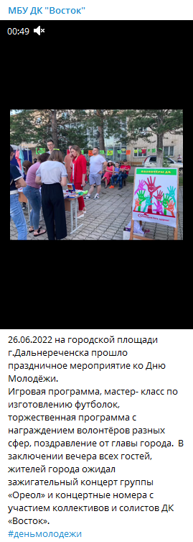

27.06 размещена онлайн-публикация «Берегись автомобиля» в рамках Всероссийской акции «Безопасное детство» в целях профилактики ДТП с участием детей и молодежи.
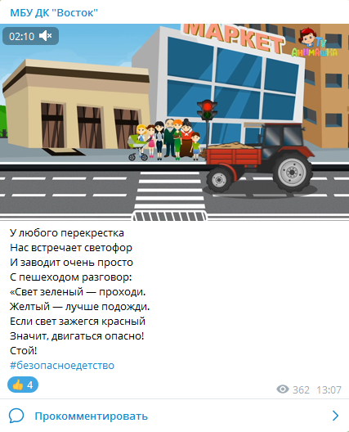
29.06 размещена онлайн-публикация «Календарь памятных дат. День партизан и подпольщиков». 9 июня 1941 года была издана Директива о партизанском сопротивлении на оккупированной территории: «Создавать для врага и его пособников невыносимые условия, преследовать их на каждом шагу и уничтожать».
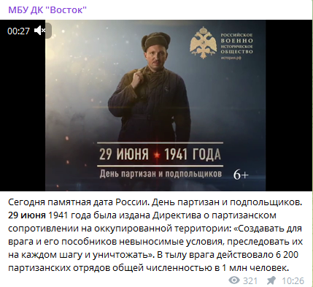
29.06 проведена игровая программа в рамках клуба «Это надо знать», по правилам дорожного движения. Участникам в игровой форме напомнили, о том как правильно переходить дорогу, и как следовать сигналам светофора.
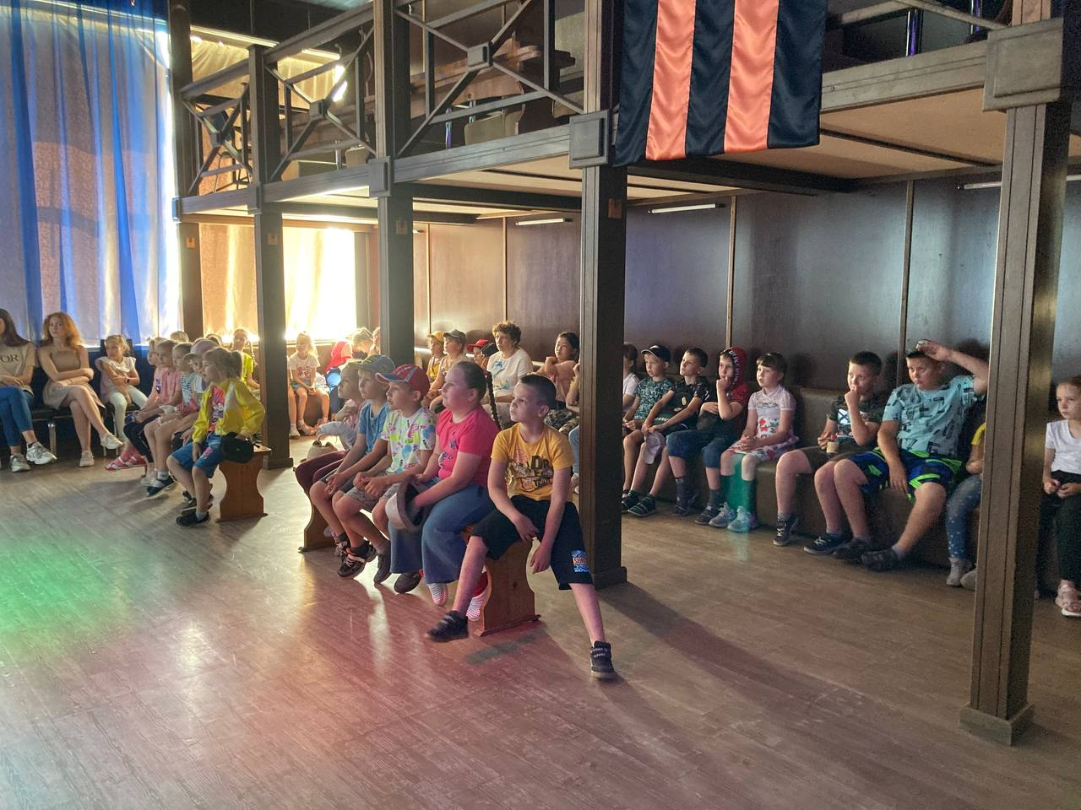
29.06 размещена онлайн-публикация игровой программы в рамках клуба «Это надо знать». Мероприятие прошло с целью популяризации знаний о правилах дорожного движения.
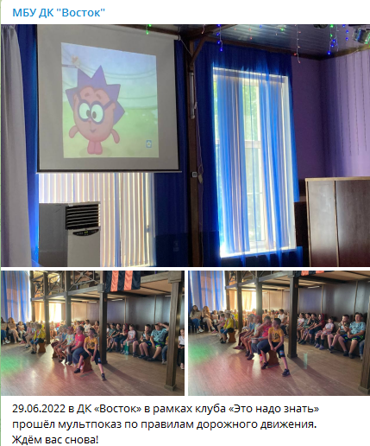
30.06 состоялся бесплатный показ мультфильма «Волк и семеро козлят» для посещающих детские сады и пришкольные лагеря в период летних каникул. Дети с удовольствием окунулись в познавательный мир советского мультфильма, усвоив урок, о том, что чужим людям двери открывать нельзя!
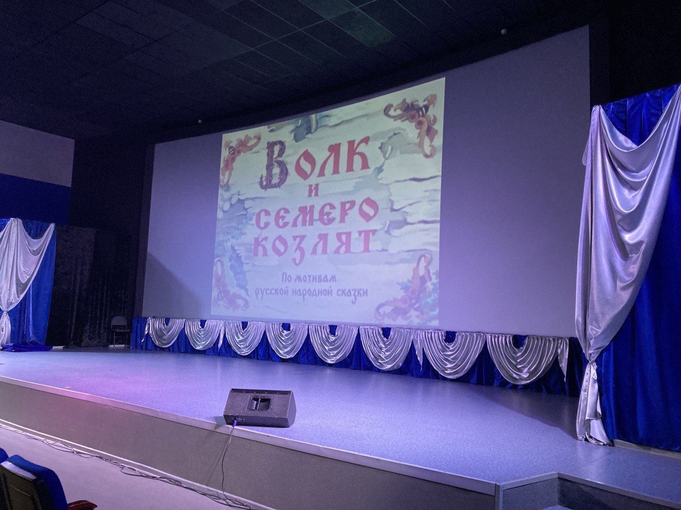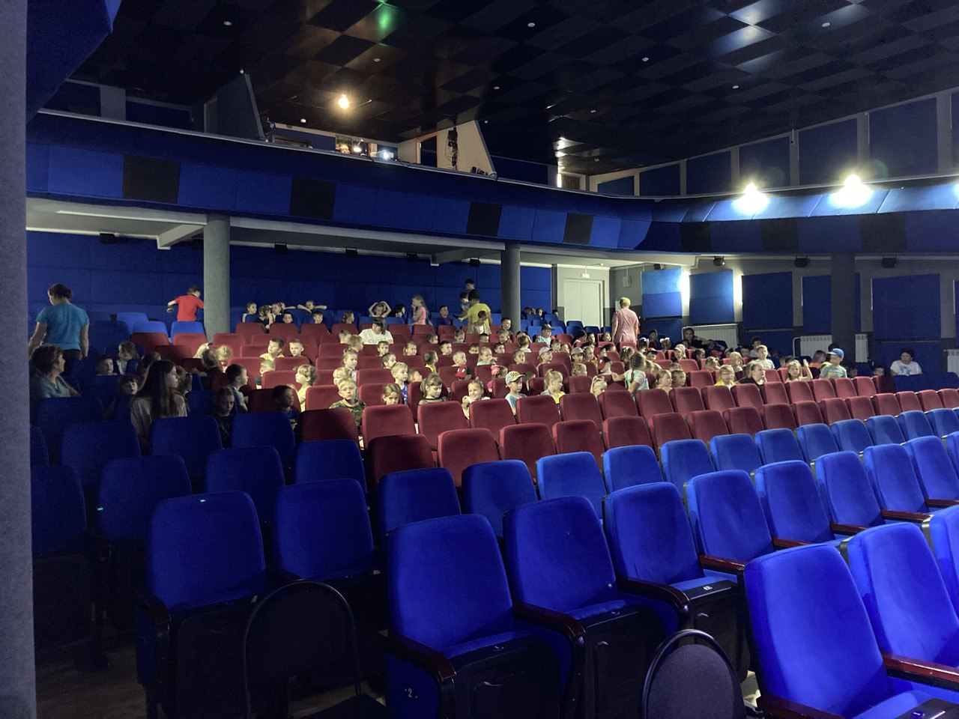
30.06 размещена онлайн-публикация мультипликационного показа «Волк и семеро козлят» прошедший в рамках Всероссийской акции «Безопасное детство».
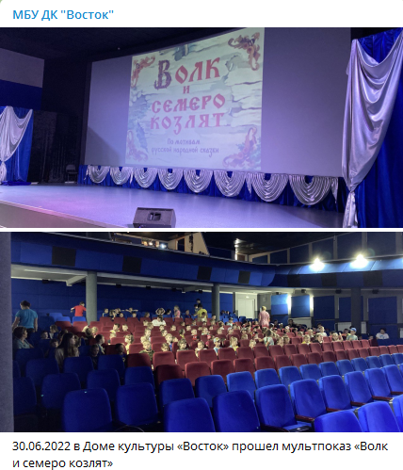
01.07 состоялась игровая программа для детей из детских садов «В здоровом теле – здоровый дух». Участники получили заряд бодрости и энергии сделав танцевальную зарядку и поиграв в подвижные игры с мячом.
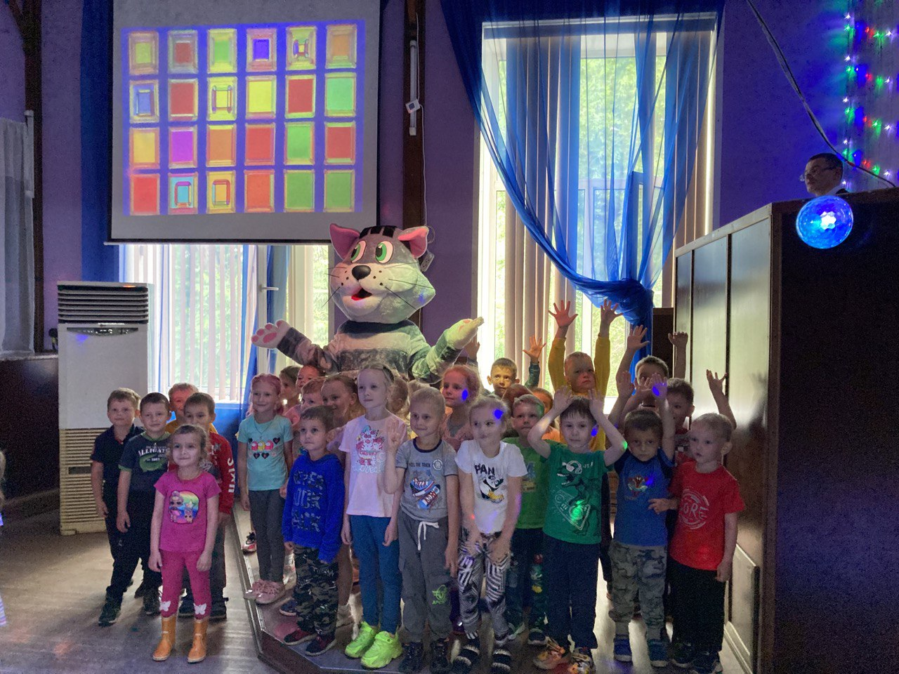
01.07. размещена онлайн-публикация с игровой программы для детей «В здоровом теле – здоровый дух».
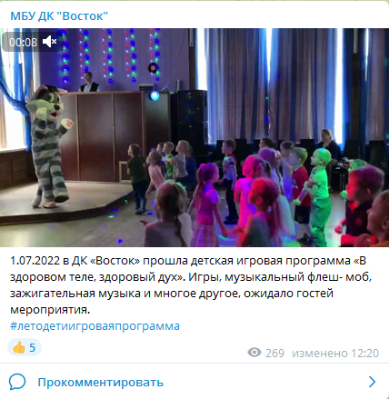
01.07 в малом зале Дома культуры «Восток» состоялся мастер-класс КВН для молодежи. Проводили мероприятие участники высшей лиги КВН команда из Владивостока «Красный лис».
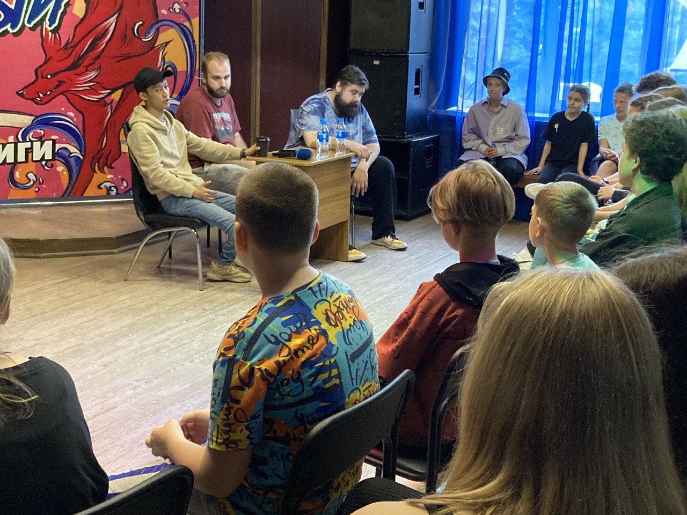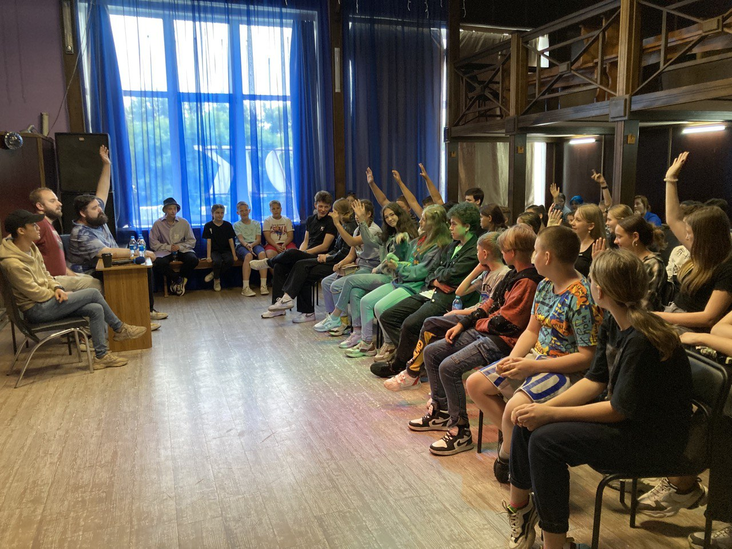

01.07 на сцене киноконцертного зала Дома культуры «Восток» состоялось выступление участников команды высшей лиги КВН «Красный лис». Интересный и остроумный юмор, море позитива сопровождало всех присутствующих на протяжениии всего мероприятия.
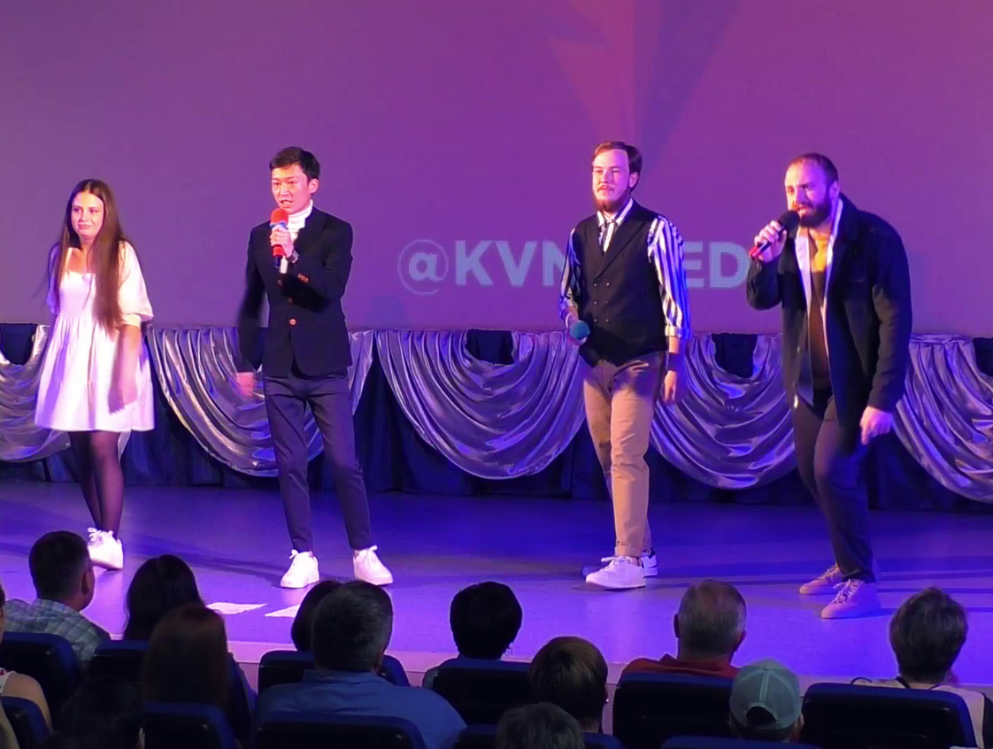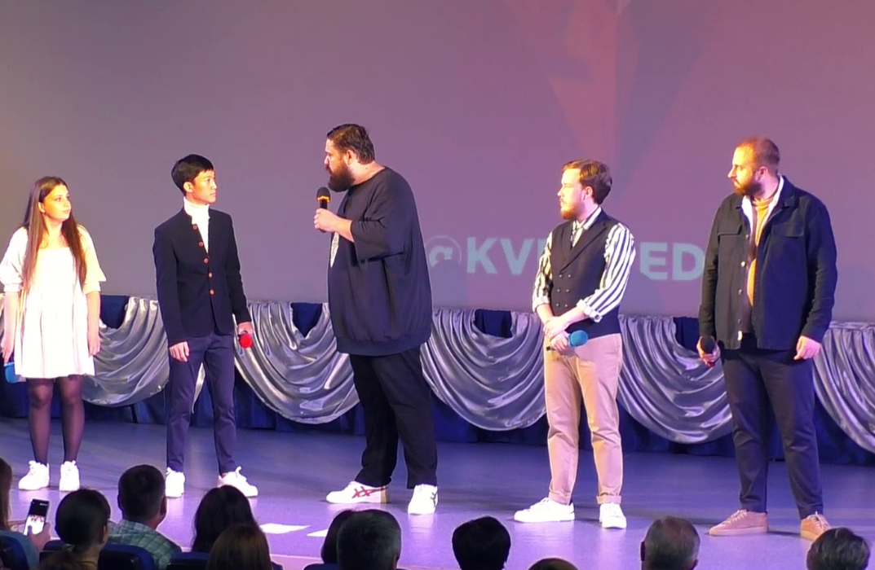
С 01.07-03.07.2022 на озере Ханка состоялся традиционный фестиваль «Ханкайские зори 2022», в котором приняли участие коллективы ДК «Восток» «ТАЛАНТиЯ» и «Чудо-детки».
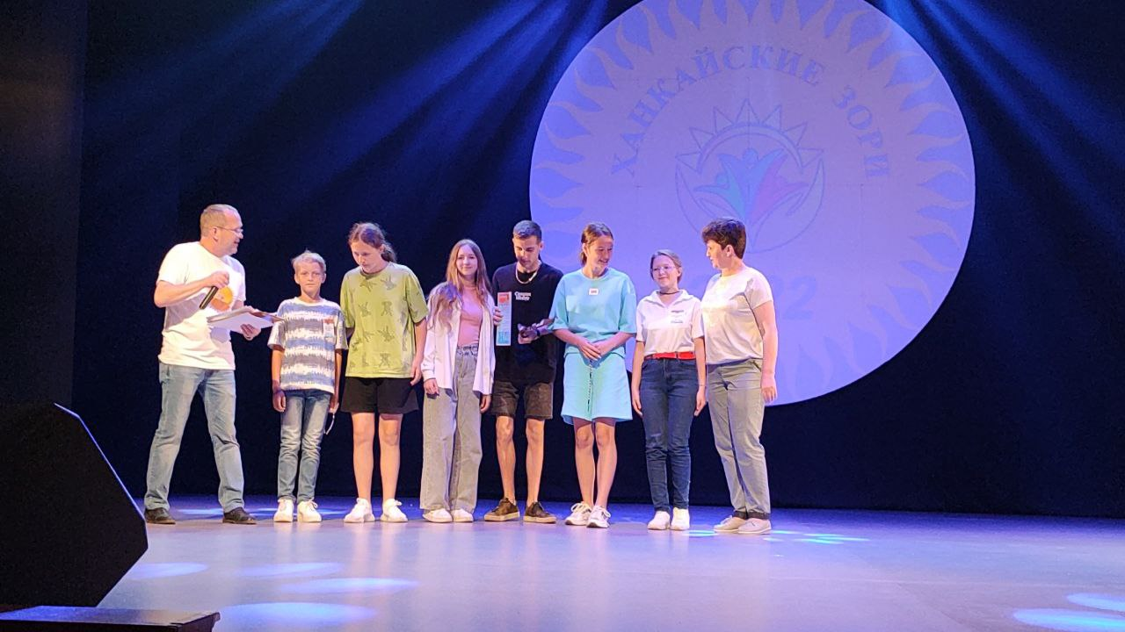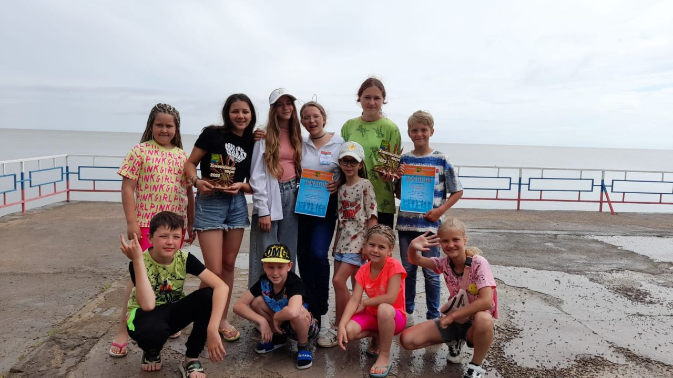

Отчет о проделанной клуба «Космос» с. Грушевое
29.06 в клубе «Космос» прошёл час интересных открытий «Сто секретов у лета». Мероприятие прошло на позитивной ноте, дети получили массу радостных эмоций.
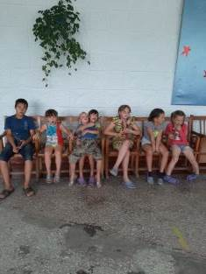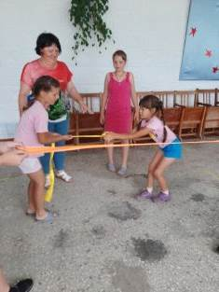
30.06 в клубе «Космос» прошел конкурсе рисунков на асфальте «Мой друг - Светофор». Яркие мелки и хорошее настроение, всё что было нужно для детского мероприятия.
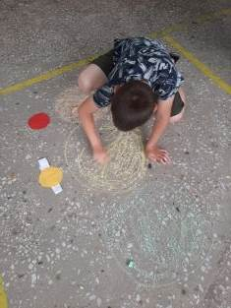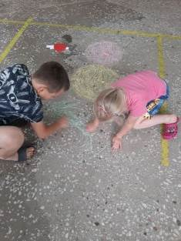
30.06 была размещена онлайн-публикация «Безопасность на железной дороге».
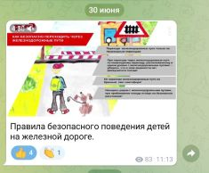
01.07 в клубе «Космос» прошла эстафета для детей «Сильные, смелые, ловкие». С большим азартом дети участвовали в спортивных играх и конкурсах.
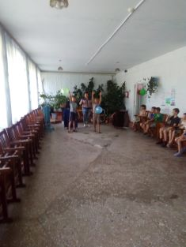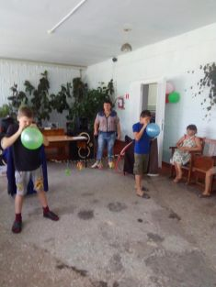
01.07 была размещена онлайн-публикация «Здравствуй, солнечное лето» в рамках акции «Безопасность детства».
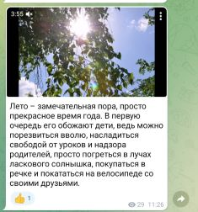
01.07 в онлайн формате была размещена онлайн-публикация «Zа наших». #АрмияРоссии

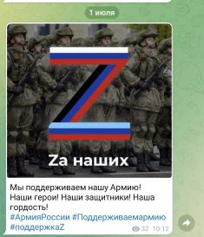
02.07 прошла детская игровая программа «Сказка на полянке». Увлекательное чтение книг, игры и многое другое ожидало гостей мероприятия.
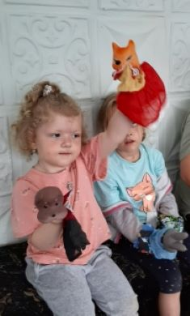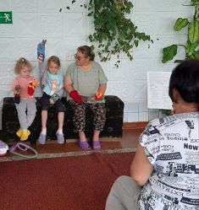
02.07 в клубе «Космос» состоялось мероприятие для жителей села «Добрая суббота». Танцевальная музыка и хорошее настроение сопровождали участников в течении всего вечера.
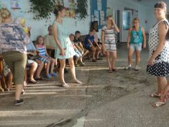
Отчет проделанной работе
Лазовского клуба филиала МБУ ДК «Восток»

28.06 в Лазовском клубе проведена познавательная программа для детей «Мир волшебных слов и поступков». В мероприятии приняли участие дети села и пришкольный лагерь «Луч». Участники программы обсудили и поговорили о культуре поведения в общественных местах.
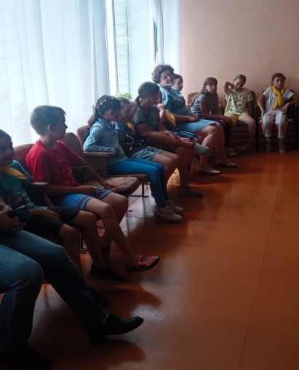

30.06 размещена онлайн-публикация «Как жить сегодня, чтобы иметь шанс увидеть завтра». В публикации была затронута самая актуальная проблема молодежи.
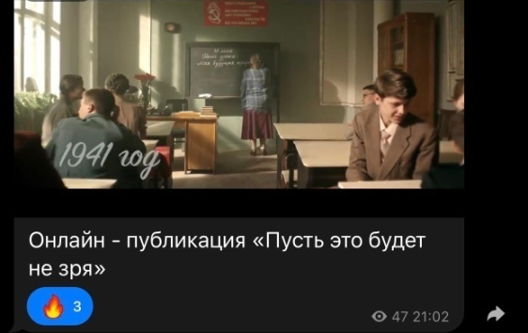

01.07. в Лазовском клубе проведена конкурсная программа для детей «День красивых юбочек». Участники мероприятия соревновались в создании самой оригинальной юбочки из подручных материалов.
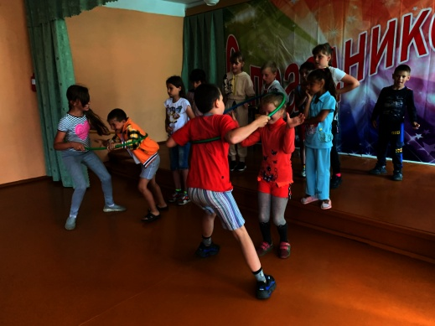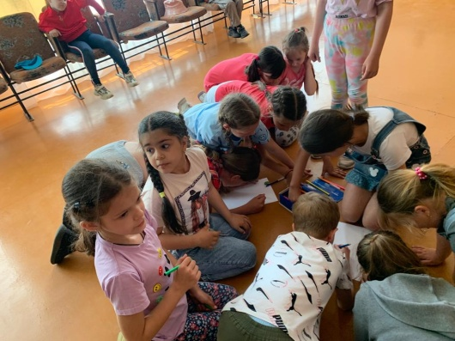
02.07 проведена детская дискотека «На всех парусах в лето». Участники программы веселым, музыкальным настроем встретили второй месяц лето.
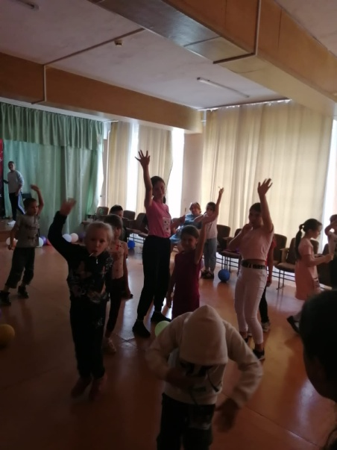
02.07 в Лазовском клубе проведена молодежная дискотека «Лето в стиле диско». Субботний вечер собрал друзей в уютном зале. Звучали треки современных исполнителей.

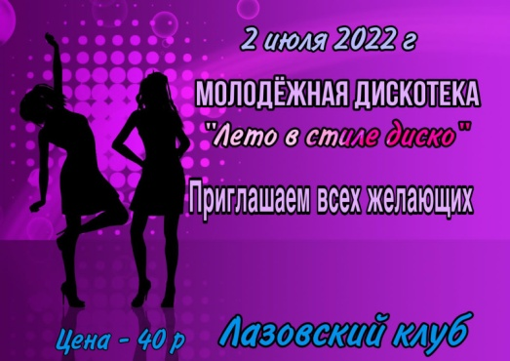
Отчет Дома культуры имени В. Сибирцева
28.06. размещена онлайн-публикация позновательной минутки для детей «Что такое лето?». Занятный, маленький гномик, рассказал о летних месяцах, о там чем каждый из них хорош по своему.

29.06. В Доме культуры имени В. Сибирцева, для детей микрорайона прошел показ мультипликационного фильма «История игрушек».

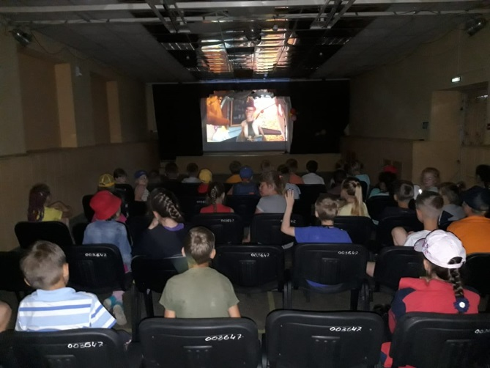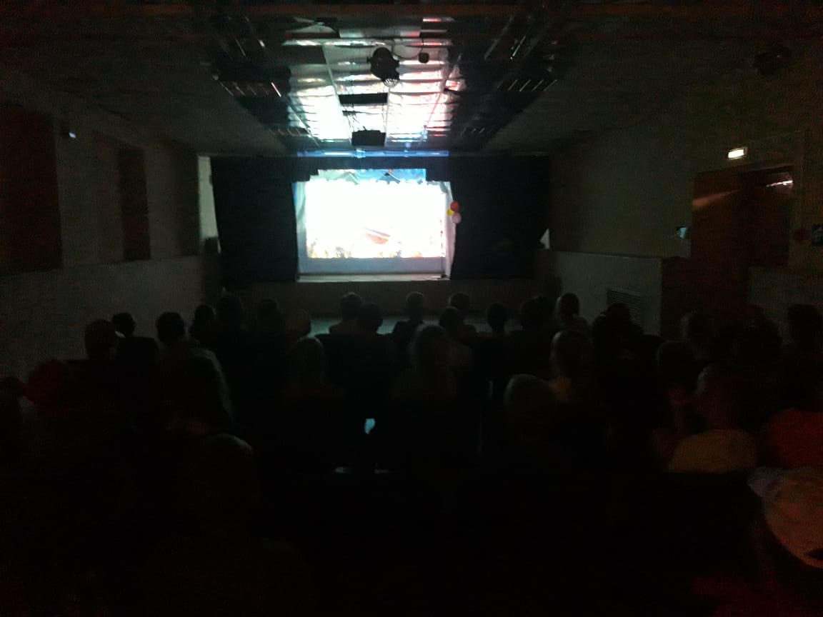

30.06. размещена онлайн-публикация в поддержку военной операции на Украине. Мы единая и мощная страна , Победа будет Zа нами.
